Экономика Великобритании станет одной из самых пострадавших от торговой войны
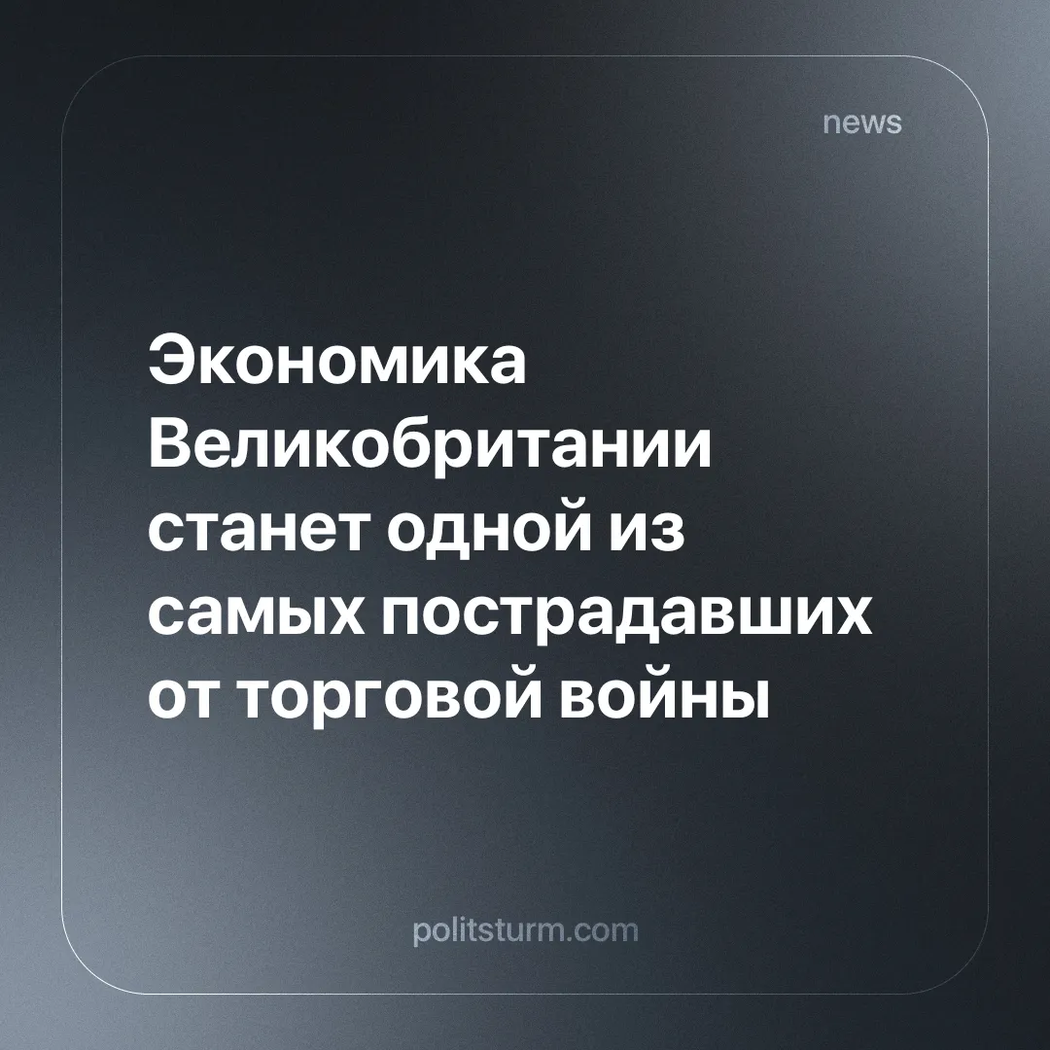

Оригинальная статья
2025-05-23
2 мин. на чтение

Несмотря на попытки Великобритании сохранить нейтралитет в торговой войне, Международный валютный фонд (МВФ) прогнозирует, что Великобритания окажется одной из наиболее пострадавших экономик. “Тарифы Трампа” сыграют в этом важную роль, но существенны и внутренние проблемы.
Детали. В то время как рост экономики Великобритании выше, чем в среднем по ЕС, на 0,8 %, МВФ снизил прогноз по Великобритании на 2025 год на 0,5 %. Теперь рост прогнозируется на уровне 1,1% в 2025 году по сравнению с 1,6%, и 1,4% в 2026 году.
► МВФ также прогнозирует увеличение инфляции в Великобритании на 0,7% до 3,1%, что выше целевого показателя Банка Англии в 2%, что является одним из худших показателей среди стран развитой экономики. Заработная плата выросла выше инфляции, реальная зарплата увеличилась на 2,1%, но растущая инфляция сокращает этот разрыв.
► Тарифы составляют базовые 10% на все британские товары, а также 25% на сталь, алюминий и автомобили, что ставит под угрозу более 25 000 рабочих мест в автомобильной промышленности.
► Канцлер Рейчел Ривз отправилась в Вашингтон, чтобы добиться отмены или снижения тарифов. Британия уже рассматривает возможность снижения налогов для американских технологических гигантов, чтобы помочь переговорам. Вице-президент США Джей Ди Вэнс заявил, что США «усердно» работают над заключением «отличной» сделки.
Контекст. США ввели базовые 10-процентные тарифы по всему миру, исключив только Мексику и Канаду из-за их готовности вести переговоры и сотрудничать с США, в то время как Китай столкнулся с тарифами до 245%.
► Великобритания уже столкнулась со стагнацией экономики, ростом стоимости ипотеки и торговыми противоречиями с ЕС после Брексита. В ответ на это канцлер Рейчел Ривз объявила о запланированных мерах жесткой экономии, таких как сокращение численности государственных служащих на 15 % - около 10 000 рабочих мест - наряду с урезанием зимнего пособия на топливо и запланированным сокращением пособий для инвалидов. В это же время, оборонный бюджет планируется увеличить еще на 2,2 миллиарда фунтов стерлингов.
► МВФ называет высокую стоимость государственных займов в качестве основного фактора низких показателей Великобритании. Ривз объявила о дальнейшем «фискальном ужесточении», таком как повышение налогов и сокращение расходов.
Важно знать. “Тарифы Трампа” обнажили истинную природу «особых отношений» между США и Великобританией. Вашингтон диктует условия в пользу своих капиталистов, а Британия уступает, усугубляя экономическую зависимость.
► Несмотря на это, британские капиталисты беднее не становятся, в то время как трудящиеся расплачиваются за всё повышением стоимости жизни, замедлением роста зарплат и сокращением рабочих мест в соответствии с рекомендациями МВФ и политикой Ривз.
► В 2022 году МВФ рекомендовал больше «адресной поддержки» для домохозяйств с низким доходом, но теперь он настаивает на ужесточение фискальной политики. Такой разворот не противоречие, а тактика монопольного финансового капитала, который и представляет МВФ. Каждый такой пируэт, небольшие послабления и поддержка сегодня а уже завтра ужесточение политики - преследует только одну цель: сохранить прибыльность и системную стабильность капитала.
► Тарифы - симптом обострения межимпериалистического соперничества. Полузависимая Великобритания должна выбирать между союзничеством с США и ЕС. Хотя исторически Великобритания предпочитает США, она намекнула, что может склониться к ЕС, если это окажется более выгодным для британского капитала, назвав эти отношения «вероятно, более важными».
Выводы. “Тарифы Трампа" подчеркивают несамостоятельность британского капитала, его полузависимый статус, который толкает его на объединение с более крупными империалистическими блоками. Когда конкуренция обостряется, именно трудящиеся несут основную тяжесть связанных с этим затрат, сначала через жесткую экономию, а в конечном итоге через войну. Передел мира служит только империалистической прибыли, а не рабочему классу. Последняя стадия этого соперничества, которая быстро приближается, - межимпериалистическая война, за которую рабочие будут расплачиваться уже своими жизнями.

Оригинальная статья

